Datoteke in mape

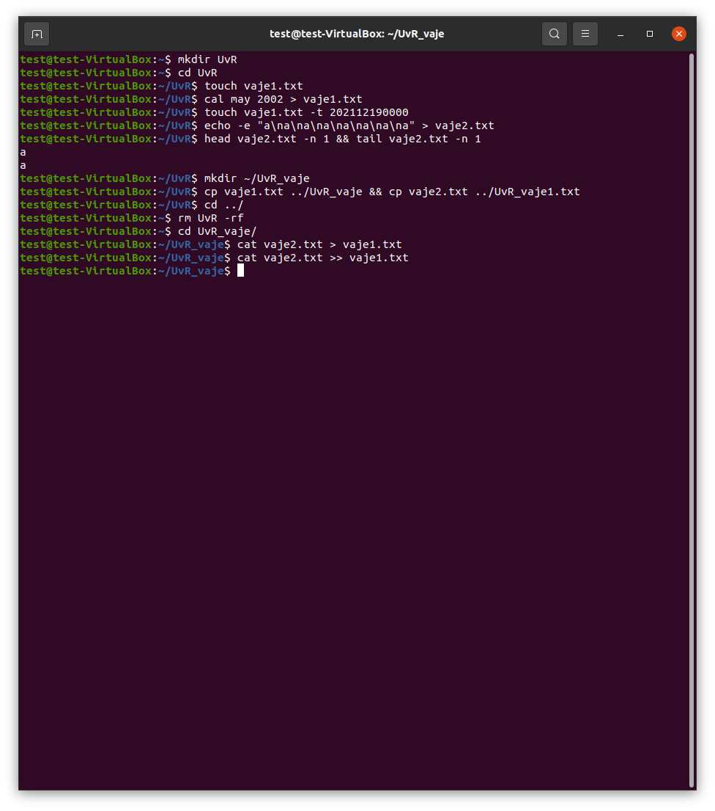Dovoljenja

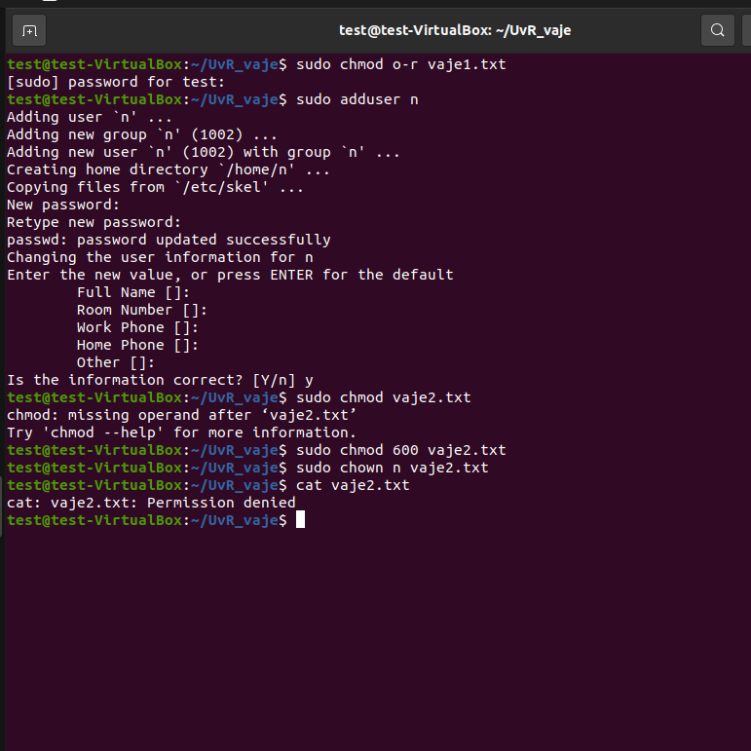

Procesi

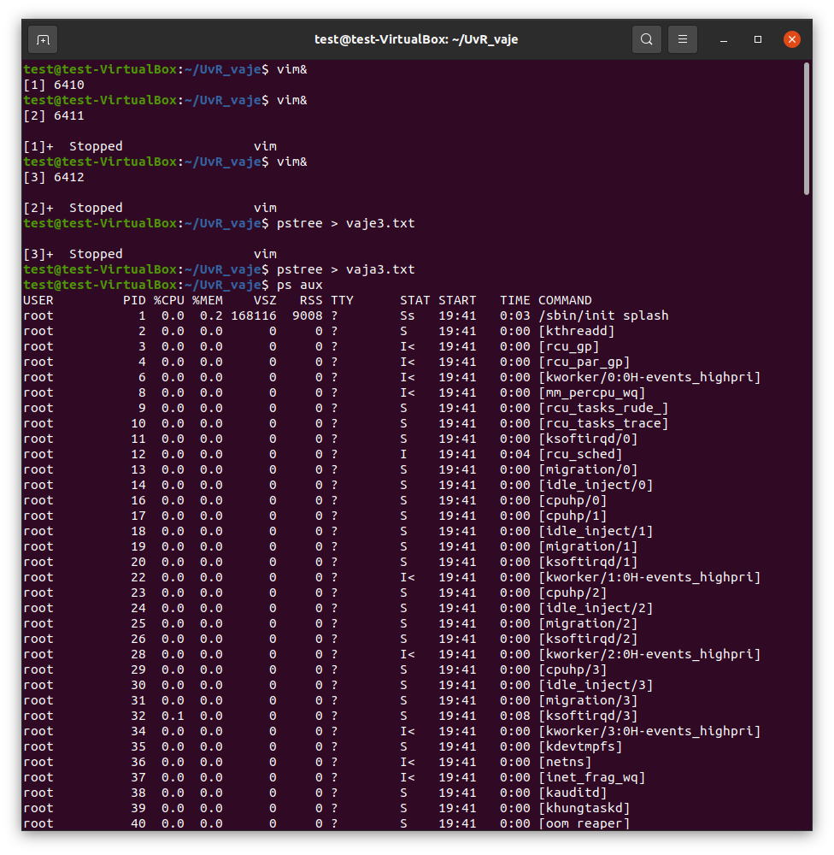

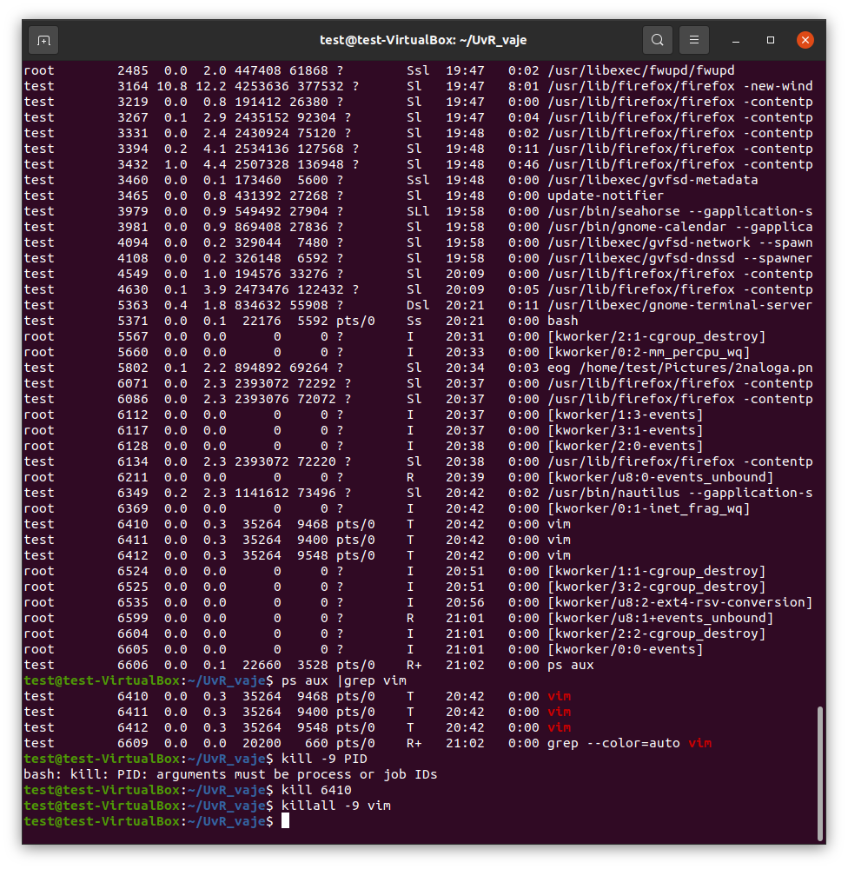Zakaj je “rm -rf” nevaren ukaz?

“rm -rf” je nevaren ukaz, ker izbriše vse mape in podmape v direktoriju v katerem se nahajamo.

Še posebej v direkotriju “/”, ker potem ta ukaz izbriše absolutno vse datoteke na računalniku.

Če ga izvedemo kot root potem tudi ne upošteva vseh omejitev, ki jih upoštevajo drugi uporabniki.